Министерство образования Республики Беларусь

Учреждение образования

«Белорусский государственный университет

информатики и радиоэлектроники»

|  |  |
| --- | --- |
|  | Номер зачетной книжки ________________ |
|  | Производственная практика зачтена с оценкой  _____ (__________________)  (цифрой) (прописью) |
|  | __________________________  (подпись руководителя практики от БГУИР)  ____._____.2021 |

**ОТЧЕТ**

**по производственной практике**

Место прохождения практики: ИООО “ЭПАМ Системз”

Сроки прохождения практики: с __.___.2021 по ___.___.2021

|  |  |  |
| --- | --- | --- |
| Руководитель практики от предприятия:  ____________Д. В. Лукашонок  (подпись руководителя)  М.П. |  | Студент группы 850701  _______________Д. А. Филипцов  (подпись студента)  Руководитель практики от БГУИР  Вашкевич М. И. − канд.техн.наук, доцент кафедры ЭВС |

Минск 2021

**СОДЕРЖАНИЕ**

ВВЕДЕНИЕ. ПОСТАНОВКА ЗАДАЧИ 3

О КОМПАНИИ 4

1 АНАЛИЗ ЗАДАЧИ. ФУНКЦИОНАЛЬНАЯ СПЕЦИФИКАЦИЯ СИСТЕМЫ 5

2 ПРЕДВАРИТЕЛЬНОЕ ПРОЕКТИРОВАНИЕ СИСТЕМЫ 8

2.1 Разбиение системы на модули 8

2.2 Выбор соотношения между аппаратными и программными средствами 11

2.3 Построение структурной схемы аппаратной части системы 11

2.4 Описание структурной схемы 12

3 ПРОЕКТИРОВАНИЕ АППАРАТНЫХ СРЕДСТВ СИСТЕМЫ 13

3.1 Выбор типа микроконтроллера 13

3.2 Разработка принципиальной схемы системы 14

3.2.1 Управление светодиодами с помощью ATmega328 14

3.2.2 Управление тактовыми кнопками с помощью ATmega328 15

3.2.3 Управление инфракрасным датчиком с помощью ATmega328 16

3.3 Описание работы системы по принципиальной схеме 18

4 ПРОЕКТИРОВАНИЕ ПРОГРАММНОГО ОБЕСПЕЧЕНИЯ 19

4.1 Разработка схемы алгоритма работы системы и программы 19

4.2 Описание алгоритма работы системы и программы 19

5 МОДЕЛИРОВАНИЕ РАБОТЫ СИСТЕМЫ 21

5.1 Выбор системы моделирования 21

5.2 Описание процесса моделирования 21

ЗАКЛЮЧЕНИЕ 26

СПИСОК ИСПОЛЬЗОВАННЫХ ИСТОЧНИКОВ 27

ПРИЛОЖЕНИЕ А 29

ПРИЛОЖЕНИЕ Б 31

ПРИЛОЖЕНИЕ В 33

ПРИЛОЖЕНИЕ Г 35

## ВВЕДЕНИЕ. ПОСТАНОВКА ЗАДАЧИ

На сегодняшний день микроэлектронику трудно представить без такой важной составляющей, как микроконтроллеры. На помощь человеку приходят всё больше и больше электронных помощников. Мы привыкли к ним и часто даже не подозреваем, что во многих подобных устройствах работает микроконтроллер.

Микроконтроллерные технологии очень эффективны. Одно и то же устройство, которое раньше собиралось на традиционных элементах, будучи собрано с применением микроконтроллеров, становится проще. Оно не требует регулировки и меньше по размерам. Кроме того, с применением микроконтроллеров появляются практически безграничные возможности по добавлению новых потребительских функций и возможностей к уже существующим устройствам [1].

Микроконтроллеры применяются в телевизорах, мобильных телефонах, игровых приставках, стиральная машина, калькулятор – это те самые устройства, которые имеют как минимум один микроконтроллер. Микроконтроллер применяется и в бытовых приборах, и в сложных промышленных установках. Однако задача разработки радиоэлектронных устройств с применением микроконтроллеров требует знания и понимания принципов их работы, но главное – умение составлять управляющие программы.

В ходе выполнения производственной практики осуществляется разработка фотодатчика движения продукции по транспортной ленте на базе микроконтроллера.

Фотодатчик должен выполнять следующие действия:

1. работу на отражение: излучать определенный световой поток в сторону продвигающихся по транспортеру объектов и воспринимать отраженное от объектов излучение;
2. формирование выходного импульса длительностью 10 мс при обнаружении объекта.
3. обеспечивать индикацию текущего состояния фотодатчика и аварийной остановки транспортера.

## О КОМПАНИИ

EPAM Systems – белорусско-американская ИТ-компания, основанная в 1993 году. Одна из крупнейших компаний в сфере аутсорс, разработки и консалтинга в стране. Резидент Белорусского Парка Высоких Технологий. EPAM сотрудничает с ООН в проведении локальных и глобальных мероприятий, направленных на реализацию целей устойчивого развития. Имеет собственный учебный центр, основанный в 1999 году, проводящий обучение, предоставляющий возможность прохождения практики в компании, а также повышения квалификации уже действующих сотрудников. EPAM тесно сотрудничает с многими учебными заведениями, включая и БГУИР, в котором в частности есть совместные учебные лаборатории как на базе университета, так и в офисах самой компании.

География компании широка: более 35 стран на четырёх континентах, около 60% услуг ориентировано на страны Северной Америки (прежде всего США), 30% - на страны Западной и Центральной Европы. Деятельность компании включает в себя такие отрасли, как телекоммуникации и медиа, информационные услуги, высокие технологии, энергетика, встраиваемые системы и системы “умного дома”, биотехнологии, медицина, автомобильная отрасль и так далее. Основные услуги, предоставляемые компанией на рынке: разработка продукта и программного обеспечения, автоматизация тестирования и контроль качества, технологические решения, создание инфраструктуры и лицензирование.

## АНАЛИЗ ЗАДАЧИ. ФУНКЦИОНАЛЬНАЯ СПЕЦИФИКАЦИЯ СИСТЕМЫ

В ходе выполнения практики необходимо реализовать фотодатчик движения продукции по транспортной ленте на базе микроконтроллера.

Фотодатчики – это один из типов устройств, предназначенных для позиционирования объекта. Они распространены повсеместно и используются в нашей каждодневной жизни. Они помогают, контролировать процесс открытия и закрытия гаражных ворот, бесконтактно включать и выключать воду в раковине, контролировать движение эскалатора, открывать двери в супермаркете, определять победителя на соревнованиях и многое другое. [2].

Нахождение объекта перед устройством осуществляется с помощью инфракрасного датчика (ИК-датчик).

ИК-датчик обнаруживает объекты в диапазоне расстояний почти от нуля и до установленного предела, не вступая с ними в непосредственный контакт. Датчик предназначен для применения, когда не требуется информация о расстоянии до объекта, а только о его наличии или отсутствии. Предельная дистанция регистрации зависит от настройки.

Излучение отражается от препятствия и регистрируется фотоприемником. Он передает сигнал на компаратор, который настроен на срабатывание при определенном уровне освещенности фотоприемника. Компаратор формирует сигнал на выходе ИК-датчика низкого или высокого логического уровня.

Для ремонта или при чрезвычайной ситуации, случившийся на производстве, где используется данный фотодатчик, необходимо предусмотреть аварийную остановку.

Фотодатчик представляет собой совокупность механизмов, поломка или сбой в работе которых могут спровоцировать серьезные проблемы, поэтому данная система должна быть надежной и обеспечивать бесперебойную работу.

Функциональная спецификация определяет, какие функции должны выполняться системой и как выглядит интерфейс между системой и окружением. Таким образом, функциональная спецификация включает в себя два основных компонента:

1. Список функций, выполняемых системой; 2
2. Описание интерфейса между системой и пользователем

Эти ответы содержат информацию, которая необходима для составления функциональной спецификации. Разделим её по категориям: входы, выходы, функции, и представим в таблице 1.1.

Таблица 1.1 – Функциональная спецификация фотодатчика

|  |  |  |
| --- | --- | --- |
| ***Входы*** | ***Выходы*** | ***Функции*** |
| 1 | 2 | 3 |
| Инфракрасный датчик | Индикатор  отражающий текущие состояние фотодатчика | Проверка на нажатие  кнопки включения фотодатчика |
| Кнопка включения | Индикатор выходного импульса при обнаружении объекта | Проверка на нажатие кнопки «OFF» для  аварийной остановки |
| Кнопка «OFF» для  аварийной остановки транспортера | Индикатор аварийной остановки транспортера | Индикация работы  кнопки включения фотодатчика |
|  |  | Индикация работы кнопки «OFF»  аварийной остановки |
|  |  | Индикация выходного импульса при обнаружении объекта |

В разрабатываемом устройстве взаимодействие между системой и пользователем происходит с помощью кнопок и светодиодных индикаторов (рисунок 1.3).

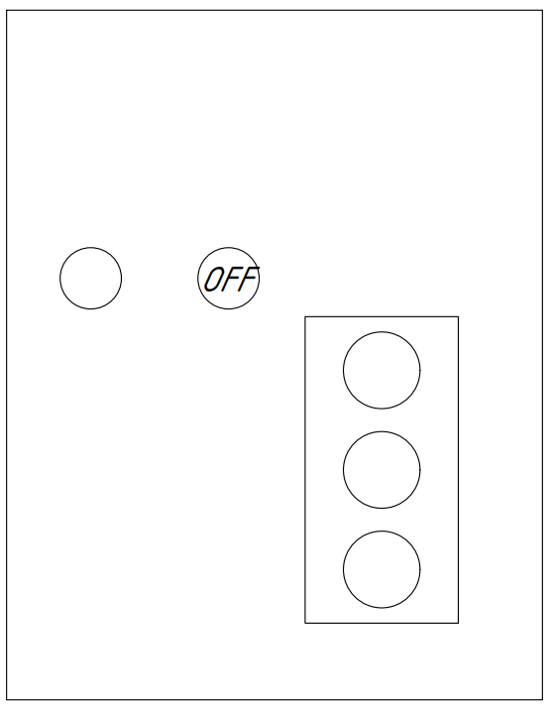

Рисунок 1.3 – Внешний вид панели управления

На панели изображены: индикатор текущего состояния фотодатчика, индикатор выходного импульса при обнаружении объекта, индикатор аварийной остановки, кнопка включения фотодатчика, кнопка аварийной остановки.

Алгоритм управления фотодатчиком находится в разделе 4.

## ПРЕДВАРИТЕЛЬНОЕ ПРОЕКТИРОВАНИЕ СИСТЕМЫ

## Разбиение системы на модули

Используя функциональную спецификацию, необходимо выполнить декомпозицию разрабатываемого устройства на модули, которые реализуют выполняемые функции. После разбиения системы на модули нужно выделить отдельно аппаратные и отдельно программные модули.

Выполнив декомпозицию, необходимо построить модульную структуру аппаратных средств устройства, основу которых составляет управляющая микро-ЭВМ, в которую входит:

1. процессорный модуль, предназначенный для обработки информации;
2. модуль генератора тактовых импульсов (ГТИ), который предназначен для синхронизации работы системы;
3. модуль интерфейса ввода и модуль интерфейса вывода;
4. модуль преобразования входного сигнала;
5. модуль преобразования выходного сигнала;
6. модуль памяти, предназначенный для хранения программного обеспечения.

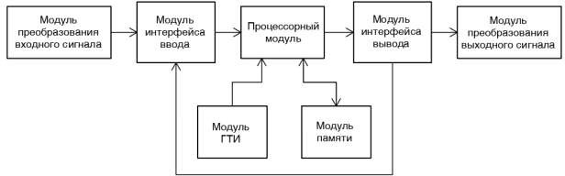На рисунке 2.1 представлена общая модульная структура аппаратных средств фотодатчика.

Рисунок 2.1 – Общая модульная структура аппаратных средств системы

Далее систему управления фотодатчика необходимо разбить на

функциональные модули. На основании функциональной спецификации можно сделать вывод, что система состоит из трёх частей: вход, выход и функции.

*Входной* модуль выполняет считывание нажатия на тактовые кнопки, а также считывает состояния фотодатчика.

*Выходной* модуль осуществляет индикацию текущего состояния фотодатчика, выходного импульса при обнаружении объекта и индикацию аварийной остановки.

Для *функций* можно выделить следующие модули:

1. модуль проверки на нажатие кнопки включения;
2. модуль проверки на нажатие кнопки аварийной остановки «OFF»;
3. модуль индикации работы кнопки включения;
4. модуль индикации выходного импульса при обнаружении объекта;
5. модуль индикации работы кнопки «OFF» аварийной остановки.

После декомпозиции на функциональные модули необходимо изобразить функционально-модульную структуру фотодатчика, которая отражает иерархию входящих в нее модулей.

На высшем уровне модульной структуры располагается исполнительный модуль, который содержит средства, необходимые для реализации управляющей функции (микроконтроллер). На следующем уровне находятся модули проверки и индикации. Входной и выходной модули находятся на самом нижнем уровне иерархии.

Полученная модульная структура фотодатчика изображена на рисунке 2.2.

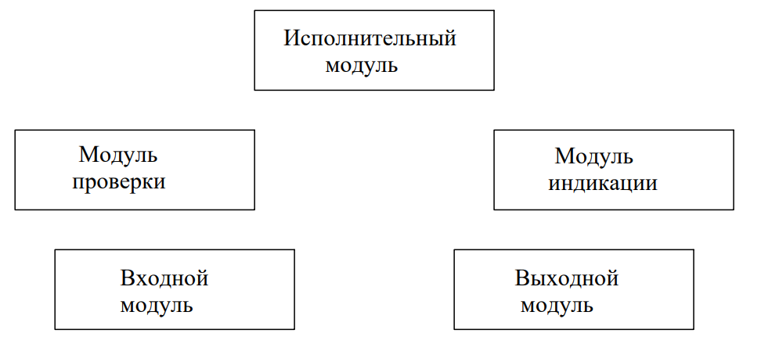

Рисунок 2.2 – Функционально-модульная структура фотодатчика

Распределение функций по модулям фотодатчика выглядит следующим образом:

1. исполнительный модуль выполняет управление системой;
2. входной модуль выполняет считывание состояния инфракрасного датчика;
3. выходной модуль выполняет индикацию обнаружения объекта на транспортере;
4. модуль проверки выполняет действия:

* проверка на нажатие кнопки аварийной остановки «OFF»;
* проверка на нажатие кнопки включения;

1. модуль индикации выполняет действия:

* индикация работы кнопки включения;
* индикация выходного импульса при обнаружении объекта;
* индикация работы кнопки аварийной остановки «OFF»

Полная функционально-модульная структура фотодатчика, содержащая функции для каждого модуля, изображена на рисунке 2.3.

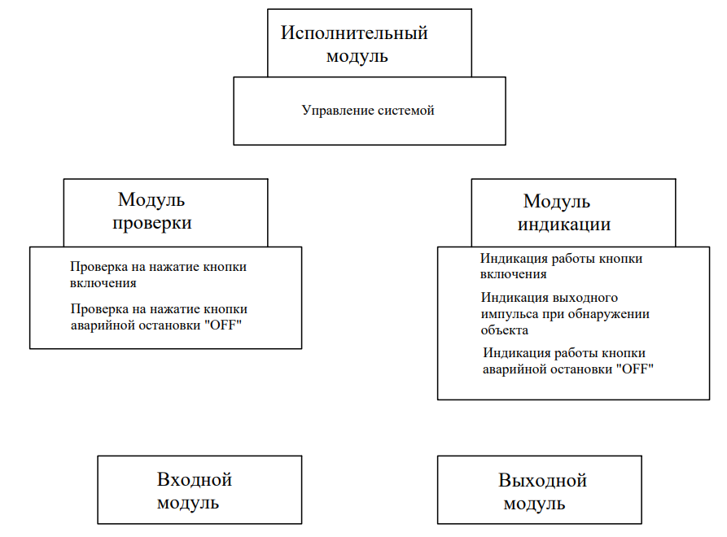

Рисунок 2.3 – Полная функционально-модульная структура фотодатчика

## Выбор соотношения между аппаратными и программными средствами

Функция управления системой реализуется управляющей микро-ЭВМ (микроконтроллером) в результате выполнения основной (управляющей) программы посредством последовательного вызова функций соответствующих программных модулей системы.

На рисунке 2.4 представлена связь между программными и аппаратными средствами фотодаичка.

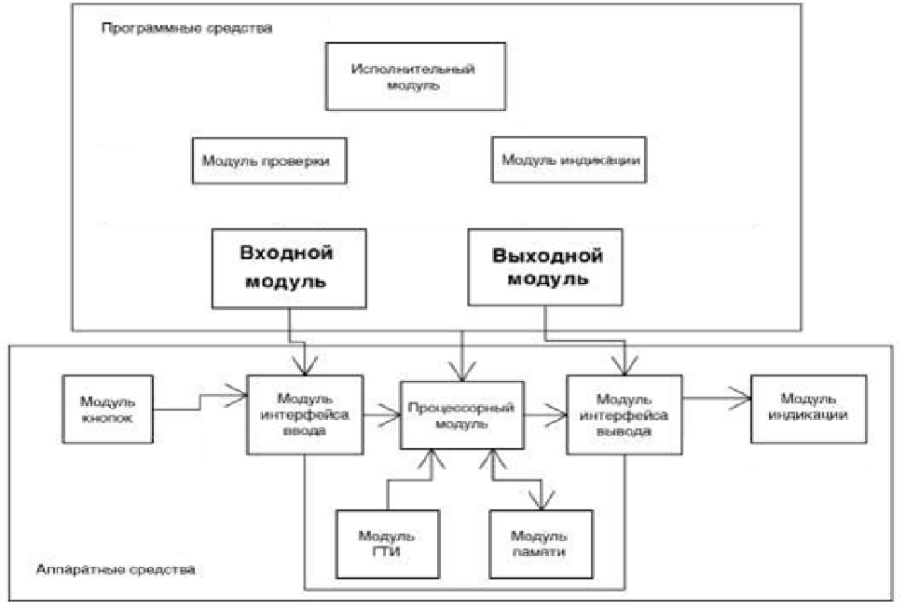

Рисунок 2.4 – Связь между аппаратными и программными средствами

## Построение структурной схемы аппаратной части системы

Руководствуясь системой выполняемых функций, необходимо построить структурную схему аппаратной части.

Электрическая структурная схема проектируемого фотодатчика представлена на чертеже ГУИР.431544.001 Э1 в приложении А.

## Описание структурной схемы

Головным модулем структурной схемы является процессорный модуль (микроконтроллер). Он выполняет функции управления процессом обмена данными с периферийными устройствами и обработку поступающей в него информации. В модуле памяти хранятся коды, константы и переменные программного обеспечения процессорного модуля. В отдельный блок можно выделить модуль генератора тактовых импульсов (ГТИ).

Входной и выходной модули необходимы для координирования операций ввода-вывода информации. Они будут представлены портами микропроцессора. В данном работе периферийными устройствами будут служить: светодиодные индикаторы, тактовые кнопки и инфракрасный датчик – все они будут подключены к входному и выходному модулям.

## ПРОЕКТИРОВАНИЕ АППАРАТНЫХ СРЕДСТВ СИСТЕМЫ

## Выбор типа микроконтроллера

В данном проекте для управления устройством и обеспечения описанных ранее функций используется микроконтроллер ATmega328, который является представителем семейства 8-разрядных контроллеров AVR фирмы Atmel и размещается в корпусе PDIP-28P3-28 [3]. Корпуса такого типа отличаются прямоугольной формой и наличием двух рядов выводов по длинным сторонам.

ATmega328 является популярным микроконтроллером, с помощью которого решается большое количество современных задач. При выборе подходящего микроконтроллера для проекта автор остановился именно на нем, в связи с его распространенностью, простой работы и понятным интерфейсом.

Память ATmega328:

* 32 kB Flash (память программ, имеющая возможность самопрограммирования);
* 2 kB ОЗУ;
* 1 kB EEPROM (постоянная память данных). Периферийные устройства:
* два 8-битных таймера/счетчика с модулям сравнения и делителями частоты;
* 16-битный таймер/счетчик с модулем сравнения и делителем частоты, а также с режимом записи;
* счетчик реального времени с отдельным генератором;
* 6 каналов PWM (аналог ЦАП);
* 6-канальный ЦАП со встроенным датчиком температуры;
* программируемый последовательный порт USART;
* последовательный интерфейс SPI;
* интерфейс I2C;
* программируемый сторожевой таймер с отдельным внутренним генератором;
* внутренняя схема сравнения напряжений;
* блок обработки прерываний и пробуждения при изменении напряжений на выводах микроконтроллера.

Специальные функции микроконтроллера ATmega328:

* сброс при включении питания и программное распознавание снижения напряжения питания;
* внутренний калибруемый генератор тактовых импульсов;
* обработка внутренних и внешних прерываний;
* 6 режимов сна (пониженное энергопотребление и снижение шумов для более точного преобразования АЦП).

Напряжения питания и скорость процессора:

а) 1.8 – 5.5 В при частоте до 4 МГц; б) 2.7 – 5.5 В при частоте до 10 МГц;

в) 4.5 – 5.5 В при частоте до 20 МГц [4].

Расположение выводов микроконтроллера ATmega328 представлено на рисунке 3.1.

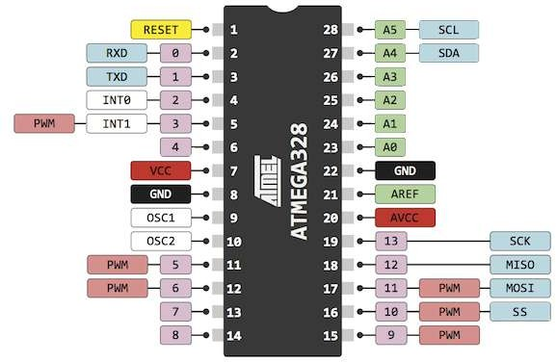

Рисунок 3.1 – Расположение выводов микроконтроллера ATmega328

## Разработка принципиальной схемы системы

Для проектируемой системы управления устройством фотодатчик понадобятся: инфракрасный датчик, тактовые кнопки, светодиоды.

## Управление светодиодами с помощью ATmega328

Светодиоды применяются для индикации различных состояний электронных устройств. В схеме последовательно со светодиодом используется подтягивающий резистор, сопротивление которого равно 220 Ом. Подтягивающий резистор – резистор, соединяющий нужный нам участок цепи с питанием (Vcc) [6]. Схема управления светодиодом изображена на рисунке 3.2, а на рисунке 3.3 иллюстрируется, как такая схема выглядит на макетной плате.

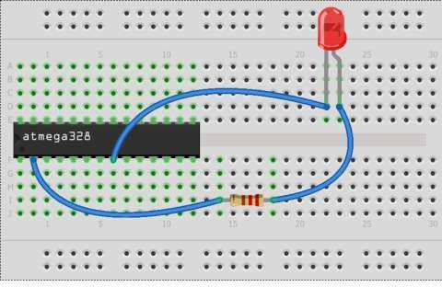

Рисунок 3.2 – Подключение светодиода к ATmega328 с помощью макетной платы

Подключение светодиодов других цветов индикации происходит аналогичным образом, описанным выше.

На рисунке 3.3 изображен светодиод (излучающий красный цвет) L-934LSRD, который будет использоваться в устройстве для индикации аварийной остановки транспортера, текущего состояния фотодатчика и выходного импульса при обнаружении объекта.

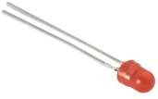

Рисунок 3.3 – Светодиод L-934LSRD

## Управление тактовыми кнопками с помощью ATmega328

Тактовые кнопки в рамках разрабатываемого устройства необходимы для включения и выключения режима обнаружения и для аварийной остановки. При нажатии на кнопку электрическая цепь замыкается и сигнал от источника питания (Vcc) поступает на микроконтроллер.

В схеме подключения, которая изображена на рисунке 3.4, кнопки с ATmega328 присутствует стягивающим резистор. Стягивающий резистор – резистор, соединяющий нужный нам участок цепи с нулём (землёй, GND).

Схема подключения тактовой кнопки к ATmega328 с помощью макетной платы изображена на рисунке 3.4.

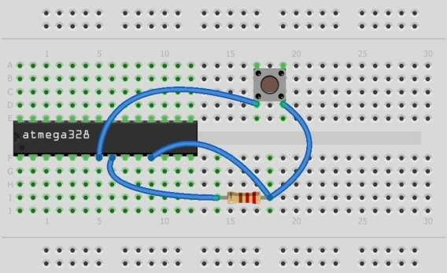Рисунок 3.4 – Подключение тактовой кнопки к ATmega328 с помощью макетной платы

На рисунке 3.5 представлена тактовая кнопка KLS7-TS6601-4.3-180, которая будет использоваться в разрабатываемом фотодатчике

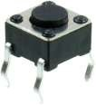

Рисунок 3.5 – Тактовая кнопка KLS7-TS6601-4.3-180

## Управление инфракрасным датчиком с помощью ATmega328

Для определения нахождения объекта на транспортёре используется инфракрасный датчик TCRT 5000 (рисунок 3.6). По сигналу датчика происходит включение или выключение исполнительных устройств.

Схема подключения инфракрасного датчика к ATmega328 с помощью макетной платы изображена на рисунке 3.7.

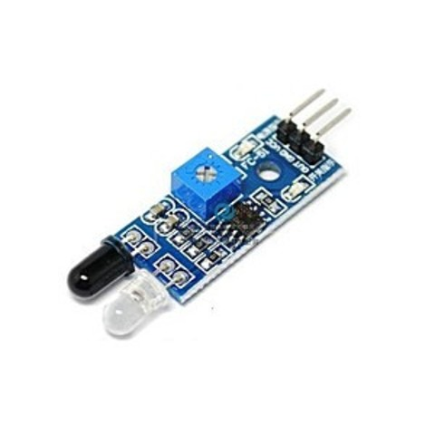

Рисунок 3.6 – Инфракрасный датчик TCRT5000

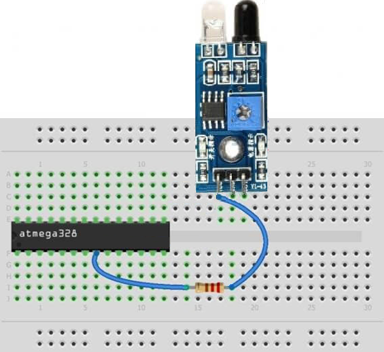

Рисунок 3.7 – Подключение инфракрасного датчика к ATmega328 с помощью макетной платы

## Описание работы системы по принципиальной схеме

С использованием тактовых кнопок происходит реализация аварийной остановки транспортера. Тактовые кнопки подключены к входам микроконтроллера ATmega328 с номером 2 Принцип работы кнопок описан в пункте 3.2.2.

Задачу индикации текущего состояния фотодатчика, выходного импульса при обнаружении объекта, аварийной остановки выполняют светодиоды. Их подключение к ATmega328 осуществлено через выводы с 3 по 7. Управление светодиодами с помощью ATmega328 описано в разделе 3.2.1.

Инфракрасный датчик подключен к выводу микроконтроллера с номером 3. Описание работы инфракрасного датчика представлено в разделе 3.2.3.

В фотодатчик входящая в состав микроконтроллера ATmega328 RC-цепь применяется в качестве устройства, которое задает тактовые импульсы работы регулятора.

Одной из причин использовать внутреннюю RC-цепь взамен внешнего кристалла является то, что регулятор не предполагает выполнение задач, связанных с точными интервалами времени. В связи с чем в подключении внешнего кварцевого резонатора (кристалла) нет необходимости.

Схема электрическая принципиальная фотодатчика представлена на чертеже ГУИР.431544.002 Э3 в приложении Б.

Перечень элементов схемы электрической принципиальной приведен на чертеже ГУИР.431544.003 ПЭ3 в приложении Б.

## ПРОЕКТИРОВАНИЕ ПРОГРАММНОГО ОБЕСПЕЧЕНИЯ

## Разработка схемы алгоритма работы системы и программы

С позиции программирования, разработанный фотодатчик состоит из функционально доступных средств микроконтроллера (переменных, констант, ОЗУ, ПЗУ) и портов вода/вывода. Работа системы заключается в определении состояния входных портов, выполнения некоторых действий и подаче определенных сигналов на необходимые выводы микроконтроллера.

Блок-схема алгоритма программного обеспечения устройства, которая содержит в себе все тонкости работы периферийных устройств и микроконтроллера приведена на чертеже ГУИР.431544.004 ПД в приложении В.

Код программы со всеми комментариями находится в приложении Г.

## Описание алгоритма работы системы и программы

Для написания программного кода была использована среда разработки Arduino IDE.

Arduino IDE – это кроссплатформенное приложение, написанное на функциях высокоуровнего языков C и C ++. Данный пакет используется для написания и загрузки программ на Arduino-совместимые платы, а также, с помощью ядер сторонних производителей, на платы разработки других производителей [9].

Окно интерфейса используемого программного обеспечения представлено на рисунке 4.1.

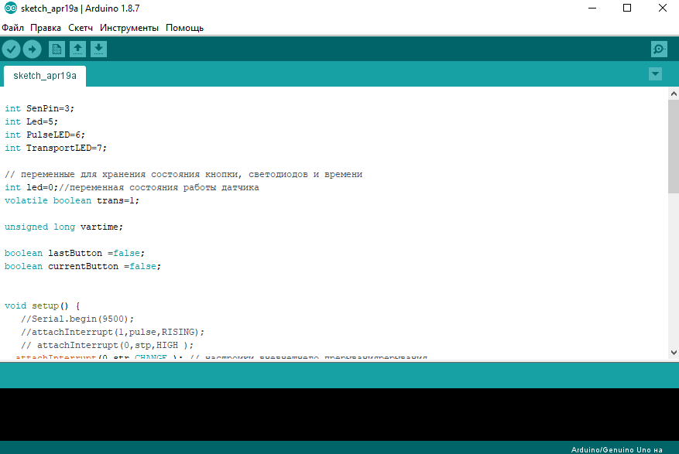

Рисунок 4.1 – Окно интерфейса среды разработки Arduino IDE

Для того, что присвоить переменной некоторое целое значение или номер вывода микроконтроллера, используется следующая форма записи:

int [*имя переменной*] = [*значение переменной/номер вывода*];

Настройка двунаправленного порта на вход/выход определяется функцией pinMode([*имя переменной*], INPUT/OUTPUT) [10], либо используется регистр DDRx (Data Direction Register) по следующей форме, где вместо «x» нужно указать необходимый порт (например, А или В):

DDRx |= ([1/0] << [*имя переменной*]);

Считывание информации с вывода определяется функцией digitalRead([*имя переменной/номер вывода*]). Запись информации на определенный вывод микроконтроллера осуществляется посредством функции digitalWrite([*имя переменной/номер вывода*], [*HIGH/LOW или 1/0 (высокий или низкий уровень напряжения])* [11]*.*

Проверка условий (оператор if) инициализируется подобно тому, как это происходит в языках высокого уровня С/С++ [12].

Упрощенный алгоритм работы фотодатчика приведен ниже:

**Шаг 1.** Инициализация переменных.

**Шаг 2.** Устанавливаемрежимработы для заданных переменных на ввод/вывод**.**

**Шаг 3.** Считываем состояние фотодатчика.

**Шаг 4.** Проверка, на обнаружение объекта и подачу 10мс импульса.

**Шаг 5.** Зажигаем светодиод.

**Шаг 6.** Проверяем на прохождение 10 мс.

**Шаг 7.** Гасим светодиод.

Аппаратные затраты микроконтроллера представлены на рисунке 4.2.



Рисунок 4.2 – Использованные ресурсы микроконтроллера ATmega328

## МОДЕЛИРОВАНИЕ РАБОТЫ СИСТЕМЫ

# Выбор системы моделирования

Моделирование устройства фотодатчик осуществляется в системе автоматического проектирования (САПР) Proteus. Он позволяет виртуально моделировать работу огромного количества аналоговых и цифровых устройств.

Программный пакет Proteus позволяет собрать схему любого электронного устройства и симулировать его работу, выявляя ошибки, допущенные на стадии проектирования и трассировки. Программа состоит из двух модулей:

а) ISIS — это графический редактор принципиальных электронных схем, который служит для ввода проектов с дальнейшей имитацией и передачей на разработку различных печатных плат в ARES. После общей отладки устройства можно развести имеющуюся печатную плату в ARES, которая имеет поддержку автоматического размещения и трассировки по существующей схеме.

б) ARES — это графический редактор печатных плат со встроенным автотрассировщиком ELECTRA, автоматической расстановкой компонентов на печатной плате и отличным менеджером библиотек.

Proteus включает в себя более 6000 электронных компонентов со всеми справочными данными, а также демонстрационные ознакомительные проекты. Программа имеет инструменты USBCONN и COMPIM, которые позволяют подключить виртуальное устройство к портам USB и COM компьютера. При подсоединении к этим портам любого внешнего прибора виртуальная схема будет работать с ним, как если бы она существовала в реальности. Proteus поддерживает следующие компиляторы: CodeVisionAVR и WinAVR (AVR), ICC (AVR, ARM7, Motorola), HiTECH (8051, PIC

Microchip) и Keil (8051, ARM). Существует возможность экспорта моделей электронных компонентов из программы PSpice [13].

# Описание процесса моделирования

В процессе моделирования были использованы следующие библиотечные элементы;

а) RESISTOR (рисунок 5.1) – резистор. В проекте используется как подтягивающий;

б) LED-RED (рисунок 5.2) – светодиод красного цвета. В проекте используются как индикаторы, отражающие текущий режим работы фотодатчика;

в) BUTTON (рисунок 5.3) – кнопка. В проекте используется для включения и выключения различных режимов работы фотодатчика;

г) CRYSTAL (рисунок 5.4) – модуль ГТИ, задаёт частоту, на которой работает наш микроконтроллер;

д) CAPACITOR (рисунок 5.5) – конденсатор. В проекте используется для накопления и отдачи емкости;

е) IR OBSTACLE SENSOR (рисунок 5.6) – инфракрасный датчик. В проекте используется для нахождения объекта на транспортере;

ё) ATMEGA328P (рисунок 5.7) – микроконтроллер, который является головным «органом» разрабатываемого устройства.

Реализация схемы фотодатчика в САПР Proteus представлена на рисунке 5.8.

Чтобы добавить описание устройства в Proteus был скомпилирован код (в среде Arduino IDE) и получен *hex-файл*, который был помещен в качестве прошивки в микроконтроллер для эмуляции работы системы [14].

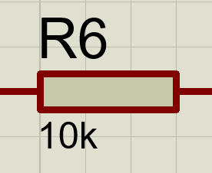

Рисунок 5.1 – Библиотечный элемент RESISTOR

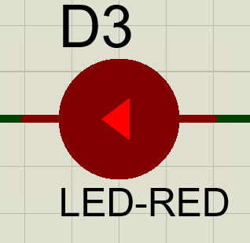

Рисунок 5.2 – Библиотечный элемент LED-RED

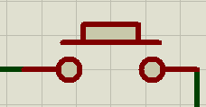

Рисунок 5.3 – Библиотечный элемент BUTTON

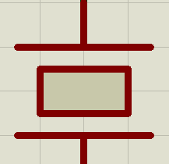

Рисунок 5.4 – Библиотечный элемент CRYSTAL

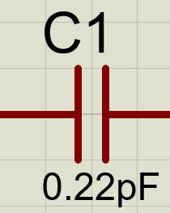

Рисунок 5.5 – Библиотечный элемент CAPACITOR

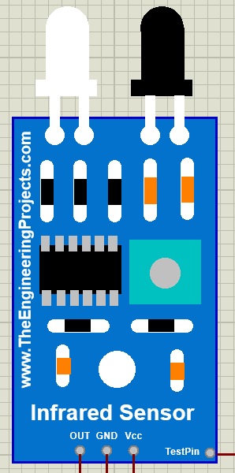

Рисунок 5.6 – Библиотечный элемент IR OBSTACLE SENSOR

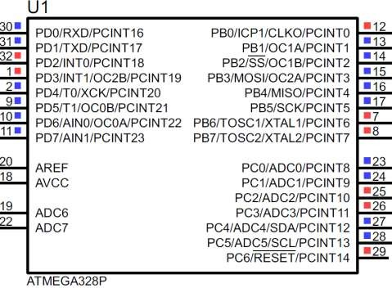

Рисунок 5.7 – ATMEGA328P

26

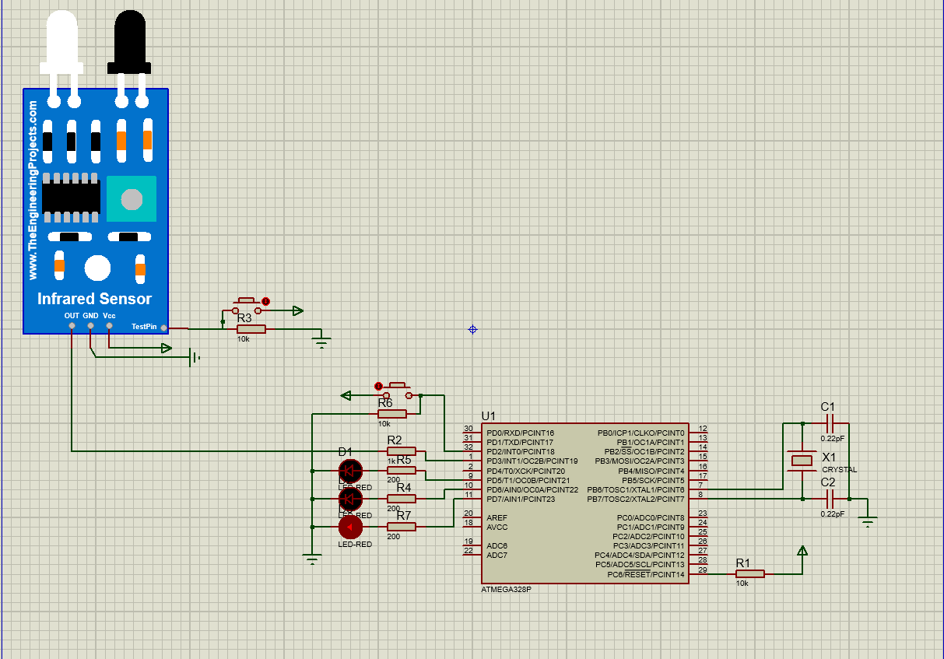

Рисунок 5.8 – Реализация устройства в САПР Proteus

# ЗАКЛЮЧЕНИЕ

В ходе прохождения производственной практики осуществлялась разработка фотодатчика.

В ходе выполнения данного проекта были рассмотрены реальные задачи, которые решаются проектировщиками, были освещены ключевые моменты, которые требуется знать при проектировании систем управления на базе микроконтроллера. В результате выполнения работы были получены умения в проектировании, реально используемого как на производстве, так и в быту, устройства, были получены навыки в программировании микроконтроллера ATmega, а также навыки моделирования его работы в САПР Proteus.

В ходе прохождения производственной практики также были получены реальные практические навыки такие, как чёткая формулировка и соблюдение содержания технического задания, взаимодействия с коллегами и заказчиком для выполнения поставленных задач, изучение и соблюдение техники безопасности на производстве, работа с системой контроля версий GIT. Приобретённые навыки позволят в будущем являться более компетентным работником и помогут быстрее и проще влиться в реальный рабочий процесс.

# СПИСОК ИСПОЛЬЗОВАННЫХ ИСТОЧНИКОВ

1. Белов, А. Создаем устройства на микроконтроллерах / А. Белов. – СПб. : Наука и Техника, 2007. – 304 с.
2. Статья, в которой описываются различные типы фотодатчиков [Электронный ресурс]. – 2018. – Режим доступа : http://xn--80ahniqa1adm0b.com.ua /
3. Описание микроконтроллера ATmega328 [Электронный ресурс]. – 2020. – Режим доступа : <https://cxem.net/partinfo.php?s=19&i=90>
4. Статья, в которой описывается устройство микроконтроллера ATmega328 [Электронный ресурс]. – 2018. – Режим доступа : https://robolive.ru/mikrokontroller-atmega328-opisanie-xarakteristiki/
5. Статья про стягивающие и подтягивающие резисторы [Электронный ресурс]. – 2020. – Режим доступа : <http://funnydiy.ru/1010>
6. Статья про среду разработки Arduino IDE [Электронный ресурс]. – 2020. – Режим доступа : https://wikipedia.org/wiki/Arduino_IDE
7. Петин, В. А. Практическая энциклопедия Arduino : справ. пособие

/ В. А. Петин, А. А. Биняковский. – М. : ДМК Пресс, 2017. – 152 с.

1. Петин, В. Проекты с использованием контроллера Arduino / В. Петин. – СПб. : БХВ-Петербург, 2015. – 457 с.
2. Геддес, М. 25 крутых проектов с Arduino / М. Геддес. – Москва. : Эксмо, 2019. – 272 с.
3. Статья про систему автоматизированного проектирования Proteus [Электронный ресурс]. – 2012. – Режим доступа : https://cxem.net/software/proteus.php
4. Монк, С. Программируем Arduino. Профессиональная работа со скетчами / С. Монк. – СПб. : Питер, 2017. – 98 с.

# ПРИЛОЖЕНИЕ А

**(Обязательное)**

**Схема электрическая структурная**

# ПРИЛОЖЕНИЕ Б

**(Обязательное)**

**Схема электрическая принципиальная**

# ПРИЛОЖЕНИЕ В

**(Обязательное)**

**Блок-схема алгоритма**

# ПРИЛОЖЕНИЕ Г

**(Обязательное)**

**Код программы**

int SenPin=3;

int Led=5;

int PulseLED=6;

int TransportLED=7;

// переменные для хранения состояния кнопки, светодиодов и времени

int led=0;//переменная состояния работы датчика

volatile boolean trans=1;

unsigned long vartime;

boolean lastButton =false;

boolean currentButton =false;

void setup() {

attachInterrupt(0,str,CHANGE ); // настройки вневнешнего прерывания

pinMode(SenPin, INPUT); //Устанавливает режим работы заданного SenPin на ввод

pinMode(Led, OUTPUT); //Устанавливает режим работы заданного Led на выход

pinMode(2, INPUT);

pinMode(PulseLED, OUTPUT);

pinMode(TransportLED, OUTPUT);

digitalWrite ( TransportLED,1);//зажигаем светодиод TransportLED

}

void str(){

trans=!trans; //меняем состояния переменной

digitalWrite ( TransportLED,trans);//зажигаем или гасим светодиод TransportLED

}

void loop() {

currentButton = digitalRead(SenPin); //считываем состояние фотодатчика и запсываем в нынешнее состояние кнопки

if(lastButton == LOW && currentButton== HIGH ){ //проверка на обнаружение объекта и подачу 10мс импульса

vartime=millis(); //запись текущего времени

digitalWrite (PulseLED,1); //зажигаем светодиод PulseLED

}

if(millis()-vartime>100) //проверка на прохождние 10мс

digitalWrite(PulseLED,0); //гасим светодиод PulseLED

if(lastButton == LOW && currentButton== HIGH||lastButton == HIGH && currentButton == LOW)

led = !led;//меняем состояния переменной

lastButton = currentButton;//записываем в превидущее состояние кнопки нынешнее

digitalWrite (Led,led); //зажигаем или гасим светодиод LED

}